УДК 504.062: 330.52:338:504

ДОЛЯ ПОЧВЕННОГО ПОКРОВА В СТОИМОСТИ ПРИРОДНЫХ РЕСУРСОВ
В.В. Снакин^{1,2},д.б.н., проф., А.А. Присяжная², к.б.н.
¹Музей землеведения МГУ имени М.В. Ломоносова,
²Институт фундаментальных проблем биологии РАН, г. Пущино

Чернозём … для России дороже всякой нефти, всякого каменного угля, дороже золотых и железных руд; в нём – вековечное, неистощимое русское богатство!
В.В. Докучаев[1]

Рассматривается проблема стоимостной оценки национального богатства, природных ресурсов и, в частности, земли. Отмечается огромная разница в оценках стоимости природных ресурсов в России и в мире, обусловленная неразработанностью единых подходов. Приводятся разные оценки соотношения стоимости земли и почвы в структуре природных ресурсов. Анализируются возможные причины слабой связи рыночной стоимости земли с её плодородием и неоднозначность стоимостной оценки почв (почвенного покрова).
Ключевые слова: национальное богатство, природный капитал, стоимость природных ресурсов, почвенный покров, рыночная стоимость земли.

Введение. Успешное решение экологических проблем, во многом обусловлено экономическими показателями эффективности тех или иных природоохранных и хозяйственных мероприятий, в свою очередь зависящих от экономической оценки природных ресурсов.
Оценка национального богатства и природных ресурсов. Важнейшим показателем экономического состояния страны, представляющим в денежном выражении совокупность потребительных стоимостей, созданных и накопленных обществом за время его производственной деятельности, является национальное богатство, или народное богатство. В него включаются: основные и оборотные производственные фонды, непроизводственные фонды, личное имущество населения, товарные запасы предприятий и организаций, государственные резервы, вовлеченные в хозяйственный оборот природные ресурсы и др. По разным оценкам национальное богатство России составляет от примерно 1600 квадриллионов рублей (табл. 1) до более чем 300 трлн долл. [2].
Таблица 1
Сводные расчёты основных элементов национального богатства России
(по полной восстановительной стоимости, в ценах 1997 г.)
Элемент | Стоимость, квадриллионы руб.
Основной капитал | 19,1
Материальные оборотные средства и запасы | 3,0
Имущество населения | 9,0
Лесные ресурсы | 300,0
Пашня и др. сельхозугодья | 5,0
Минерально-сырьевая база | 1260,0
Итого | 1600,0

Согласно данным, приведённым в табл. 1, доля сельхозугодий (включая стоимость почв) составляет лишь около 0,3% национального богатства России!
По другим оценкам [3], национальное богатство России оценивалось в начале третьего тысячелетия следующим образом:
- основной капитал (основные фонды, средства) – 4 трлн долл.;
- материальные активы – 0,60 трлн долл.;
- домашнее имущество – около 2 трлн долл.;
- лес – 63 трлн долл.;
- минерально-сырьевая и топливно-энергетическая база – 270 трлн долл.;
- интеллектуальный потенциал – 10 трлн долл.
То есть минерально-сырьевая и топливно-энергетическая база по стоимости превосходила остальные компоненты не в разы, а на порядки, составляя основную часть национального богатства (около 80 %). Лесные ресурсы России оценивались в 60 трлн долл. (18 %). На остальные природные ресурсы, в т.ч. почвы приходилось около 2%.
Действительно, принято считать, что основную часть национального богатства Российской Федерации составляет минерально-сырьевая база (МСБ), под которой понимают совокупность полезных ископаемых, вовлечённых (учтённых или используемых) в сферу общественного производства. Основа МСБ – месторождения с разведанными и предварительно оценёнными запасами. МСБ России – одна из крупнейших в мире в силу её богатства и комплексности (топливно-энергетические ресурсы, чёрные, цветные и редкие металлы, благородные металлы и алмазы, неметаллические полезные ископаемые) и вполне достаточна для проведения независимой и эффективной экономической политики: первое место по запасам природного газа (33% мировых запасов) и никеля; второе место после Саудовской Аравии по запасам нефти (13%); третье место после США и Китая по запасам угля (30 %); третье место после ЮАР и США по запасам золота (рис. 1).
Рис. 1. Положение России в структуре мирового минерально-сырьевого комплекса [4]

Приведенные выше оценки считаются несколько завышенными. Согласно другим оценкам [5], суммарная ценность МСБ России составляет не менее 28 трлн долл.; при этом оценка их рентабельной части – 1,5 трлн долл. По оценкам [6], минерально-сырьевой потенциал недр составляет 201,4 трлн руб., из которых 158 трлн руб. (78,4 %) – национальное богатство недр, в т. ч. нефть и конденсат (43,9 %), природный газ (16,2), уголь каменный (9,9), уголь бурый (2,9), железо (6,8), подземные воды (3,1), металлы платиновой группы (1,2), золото (1,0 %).
Более поздние оценки стоимости разведанных и предварительно оценённых запасов полезных ископаемых в России [7] подтверждают сумму в ~ 30 трлн долл., что в переводе на рубли по текущему курсу (1,95 квадриллиона рублей) в 130 раз больше бюджета России на 2015 г.
При этом 70–80 % национального дохода формируется за счёт природных ресурсов. Стоимость сырья ежегодно извлекаемого в последние годы из недр России по ценам мирового рынка составляет от 95 до 105 млрд долларов.
Однако природно-ресурсный потенциал страны помимо полезных ископаемыхвключает наличие и состояние природных ландшафтов и климатических условий, почв, водных ресурсов, растительного и животного мира, провайдерских функций особо охраняемых природных территорий, оценённых с учётом возможности и характера их практического использования в настоящее время и в перспективе. Природно-ресурсный потенциал России характеризуется большим разнообразием. Занимая 1/8 часть мировой суши (17,1 млн км²), Россия занимает первое место по наличию природных малонарушенныхэкосистем (14,7 млн км²), обусловливающих самый большой вклад в сохранение устойчивости планеты (9,6 %) и соответственно самый большой ассимиляционный потенциал. У России третье место в мире после Австралии и Канады по землеобеспеченности (11,6 га) и площади пашни (0,9 га) на одного жителя.
В России сосредоточено более 20 % мировых запасов пресных поверхностных и подземных вод, 22 % лесных ресурсов планеты, значительное число видов животного мира суши и пресноводных водоёмов.
Климатические ресурсы России обусловливают достаточно высокую биологическую эффективность земель, пригодных для выращивания сельскохозяйственных культур. По величине эффективной территории страны Россия занимает пятое место после Бразилии, США, Австралии и Китая.
Обобщающие ориентировочные оценки, полученные Институтом экономики РАН по методологии специалистов Мирового банка (табл. 2), дают возможность оценить стоимостную структуру российских природных ресурсов в сравнении с другими странами (к сожалению, в этих оценках отсутствуют водные, рекреационные, большая часть биологических ресурсов из-за неразработанности экономической их оценки).
Таблица 2
Природный капитал ряда стран мира [8]
Страна | Природный капитал |  | Доля от общего объёма, %
 | всего, трлн долл. | на душу населения, тыс. долл. | почвы | леса | полезные ископаемые
Россия | 24 | 160 | 15 | 15 | 65
Великобритания | 0,3 | 4,9 | 68 | 16 | 15
Германия | 0,3 | 4,1 | 61 | 31 | 8
Италия | 0,2 | 3,4 | 84 | 11 | 5
Канада | 1,1 | 36,6 | 33 | 49 | 18
Саудовская Аравия | 1,4 | 71,9 | 5 | - | 94
США | 4,6 | 16,5 | 60 | 20 | 19
Туркменистан | 4,4 | 936,9 | 2 | - | 98
Франция | 0,5 | 8,1 | 81 | 19 | 1
Япония | 0,3 | 2,3 | 64 | 34 | 2

Если в природном капитале большинства развитых стран доминируют, прежде всего, почвы, а минеральные ресурсы составляют пятую-шестую часть, то в России по оценкам [8], вклад полезных ископаемых – примерно две трети. По богатству природных ресурсов на душу населения Россия прочно занимает второе место после Туркмении. Что же касается почв, то приведённые оценки кажутся более объективными. По крайне мере, они оказались на уровне оценки стоимости ресурсов леса.
Оценки стоимости природных ресурсов определяются как их запасами, так и постоянно меняющимися ценами на мировом рынке (табл. 3). Тем не менее, все эти оценки показывают абсолютное лидерство России по природному богатству.
Таблица 3
Наиболее богатые природными ресурсами страны мира [9]
Страна | Общая стоимость ресурсов,  трлн долл. | Запасы нефти |  | Запасы природного газа |  | Запасы древесины
 |  | млрд баррелей | млрд долл. | трлн  куб.м | млрд долл. | млрд  акров | млрд долл.
Россия | 75,7 | 60 | 7,08 | 1,68 | 19 | 1,95 | 28,4
США | 45 | Не в ТОП-10 | - | 0, 27 | 3,1 | 0,75 | 10,9
Саудовская Аравия | 34,4 | 266,7 | 31,5 | 0,258 | 2,9 | Не в ТОП-10 | -
Канада | 33,2 | 178,1 | 21 | Не в ТОП-10 | - | 0,775 | 11,3
Иран | 27,3 | 136,2 | 16,1 | 0,99 | 11,2 | Не в ТОП-10 | -
Китай | 23 | Не в ТОП-10 | - | Не в ТОП-10 | - | 0,45 | 6,5
Бразилия | 21,8 | Не в ТОП-10 | - | Не в ТОП-10 | - | 1,2 | 17,5
Австралия | 19,9 | Не в ТОП-10 | - | Не в ТОП-10 | - | 0,37 | 5,3
Ирак | 15,9 | 115 | 13,6 | 0,11 | 1,3 | Не в ТОП-10 | -
Венесуэла | 14,3 | 99,4 | 11,7 | 0,17 | 1,9 | Не в ТОП-10 | -

По оценкам, представленным в Госдуме РФ в 2006 г. [10], стоимость природных ресурсов России составляет около 140 трлн долл., что в 10 раз превышает мировой ВВП.
Необходимо также отметить неравномерность размещения природно-ресурсного потенциала, как в мире, так и особенно в России. Более 80% земельных и минерально-сырьевых ресурсов сосредоточено на Европейской территории России и в Западной Сибири, а топливные, гидроэнергетические, а также лесные ресурсы находятся преимущественно в Восточной Сибири и на Дальнем Востоке (табл. 4).
Таблица 4
Размещение природно-ресурсного потенциала России, % [11]
Регион | Топливные ресурсы | Минерально-сырьевые ресурсы | Лесные ресурсы | Земельные ресурсы | Гидроэнергетические ресурсы
Европейский север | 3 | 3 | 11 | 3 | 4
Центральная Россия | - | 70 | 5 | 21 | 1
Юг России | - | - | 1 | 12 | 5
Урало-Поволжье | 1 | 6 | 6 | 35 | 6
Западная Сибирь | 17 | 2 | 13 | 16 | 8
Восточная Сибирь | 49 | 14 | 36 | 10 | 35
Дальний Восток | 30 | 5 | 28 | 3 | 41

Оценка стоимости земельных ресурсов. Богатство природных ресурсов России – это наше большое преимущество и в то же время причина и расточительства, и недостаточно уважительного отношения к земле (почве). Сравнительная характеристика земельных ресурсов различных стран приведена в таблице (табл. 5).
Таблица 5
Земельные ресурсы различных стран [12]
Страна | Площадь,  млн га | Площадь, % территории России | Землеобеспечен-ность, га/чел. | Пашнеобеспечен-ность, га/чел.
Россия | 1709,6 | 100 | 11,6 | 0,89
Канада | 997,6 | 58 | 37,4 | 1,72
Китай | 959,7 | 56 | 0,8 | 0,08
США | 973,3 | 55 | 3,8 | 0,75
Бразилия | 851,2 | 48 | 5,6 | 0,34
Австралия | 771,3 | 45 | 45,1 | 2,85
Аргентина | 276,7 | 16,2 | 8,6 | 0,77
Франция | 55,1 | 3,2 | 1,0 | 0,32
Испания | 50,5 | 3,0 | 1,3 | 0,40
Япония | 37,8 | 2,2 | 0,31 | 0,03
Великобритания | 24,4 | 1,4 | 0,42 | 0,11

Согласно данным ФАО, площадь обрабатываемых земель и многолетних насаждений составляет около 11,3% площади суши, или 1476 млн га; лесные земли занимают 3861 млн га, или 30%.
Стоимость земля рассматривается двояко:
- земля представляет собой природный ресурс, характеризующийся совокупностью свойств: пространством, рельефом, почвами, водами, растительным и животным миром и оценивается с позиций возможности выполнения ею многоцелевых функций, не всегда связанных с извлечением дохода;
- земля – составная и неотъемлемая часть любого объекта недвижимости и оценивается с позиций полезности и доходности использования каждого конкретного земельного участка.
Почва как субъект стоимостной оценки. В то же время земельные ресурсы – совокупность почв, используемых или пригодных для использования – важнейший вид природных ресурсов, непосредственный источник удовлетворения разнообразных хозяйственных и продуктовых потребностей населения. В России находится десятая часть продуктивных пахотных земель мира и значительная доля наиболее плодородных почв – чернозёмов, распространённых в центральных областях России, Поволжье, Северном Кавказе и Западной Сибири (рис. 2).
Рис. 2. Площадь пашни в различных странах [13]

Следует отметить, что глобальный размер пашни (около 1,5 млрд га) за последние 20–30 лет существенно не меняется при продолжающемся росте населения Земли.
Оценка стоимости почвенного покрова производится несколькими способами:
- методом восстановительной (воспроизводительной) стоимости;
- на основе кадастровой оценки, бонитировки почв, почвенно-экологических показателей и т.п.;
- по рыночной стоимости участка земли (готовность населения платить за участок с конкретной почвой).
В начале рассмотрим восстановительную стоимость почвы. По оценке Госэкспертизы проектной документации [14], средняя стоимость сельскохозяйственной рекультивации составляет около 20 тыс. руб. за сотку.
По имеющимся в сети Интернет сведениям, в Московском регионе рыночная стоимость 1 м³почвы, называемой чернозёмом, составляет от 800 до 1350 руб. (в среднем 1075 руб.)
Стоимость рекультивации почвенного горизонта по сегодняшним ценам составляет: закладка 30 см слоя такого чернозема 1075х30 = 32000 руб.; к этому необходимо добавить стоимость сопровождающих мероприятий (около 30%), что в итоге составит 41 тыс. руб. за 1 сотку.
Кадастровая оценка проводится в соответствии с Законом РФ от 11.10.1991 №1738 «О плате за землю», который гласит: «Нормативная цена земли – показатель, характеризующий стоимость участка определенного качества и местоположения, исходя из потенциального дохода за расчётный срок окупаемости». Т.е. оценка типа и состояния почв здесь сугубо косвенная.
Согласно Государственной кадастровой оценке сельскохозяйственных угодий РФ (2000)[15]:
- кадастровая стоимость земельных участков рассчитывается путем умножения площади этих земельных участков на удельные показатели кадастровой стоимости земель эталонных земельных участков (п.4.1);
- в случаях наличия рыночной стоимости земельных участков… кадастровая стоимость указанных земельных участков устанавливается равной их рыночной стоимости (п.4.2).
Авторы провели собственную оценку рыночной стоимости земли в Подмосковье. Согласно имеющейся информации в сети Интернет, самые дешёвые участки эконом-класса в пределах малого бетонного кольца (30 км от МКАД) находятся на Новорязанском шоссе (144 тыс. руб. за сотку), а самые дорогие– на Новорижском – 521 тыс. рублей. В рамках большого бетонного кольца (около 70 км от МКАД) цены заметно снижаются. Здесь самое «дешёвое» направление – Можайское (51 тыс. руб.), а самое дорогое, Рогачёвское, стоит более чем в10 раз дороже: 580 тыс. рублей. За «Большой бетонкой» самые низкие цены в Подмосковье: на Ярославском шоссе средняя стоимость сотки составляет 48 тыс. руб., а самые высокие цены в далёком Подмосковье на Каширском направлении: 136 тыс. руб. (рис. 3, табл. 6).
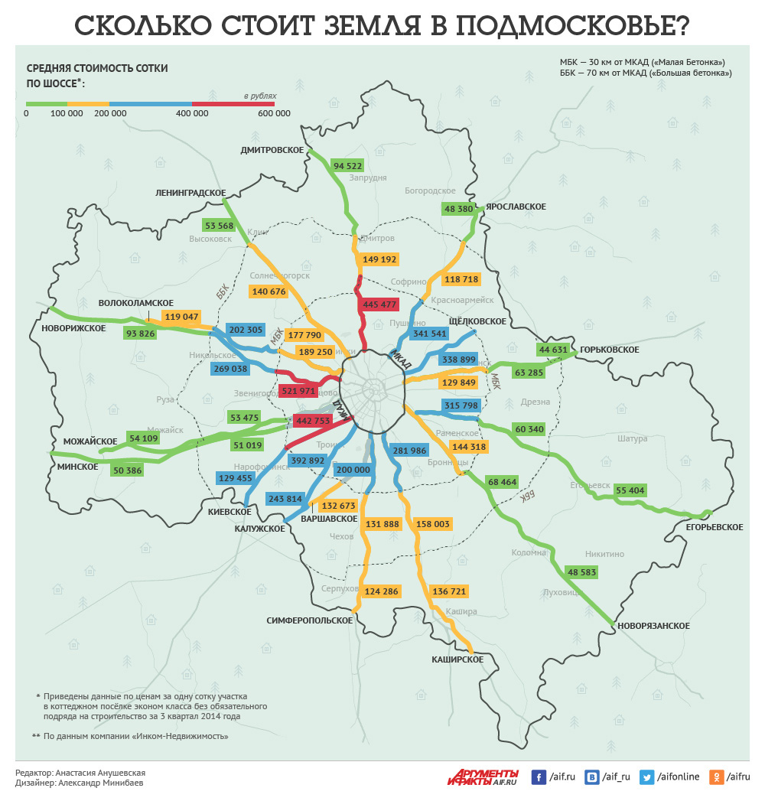
Рис. 3.Сколько стоит земля в Подмосковье? [16]
Таблица 6
Стоимость земли в Московском регионе по усреднённым нами данным на основе интернет-ресурсов
Тип землепользования | Стоимость 1 сотки, руб.
 | предел | средняя
Земли с.-х. пользования | 8500 - 283 000 (г.о. Истра) | 100 000
Промземли | 2000 - 25 000 | 44 000
Земли поселений | 183 333 - 923 077 (Рублёво-Успенское ш.) | 400 000

Таким образом, проведенный анализ показал, что стоимость земельного участка сельскохозяйственного пользования сопоставима с восстановительной стоимостью (стоимостью рекультивации) почвы.
При этом отмечается, что рыночная стоимость земли слабо связана со стоимостью почвенного покрова. Преобладают другие факторы – географическое расположение (близость к центрам цивилизации и к ООПТ, ландшафт, престижность, эстетический фактор, размер участка).
На практике рыночная стоимость земли становится слабо связанной с реальной биопродуктивностью (плодородием) почвы, возможно в силу бурно развивающихся альтернативных земледелию способов получения продуктов питания для человека (гидропоника, аэропоника, различные биотехнологии с использованием генетически модифицированных микроорганизмов и т.п.).
Ещё одним важным фактором, уравнивающим стоимость различных почв – является их антропогенная трансформация. Проблема в том, что деятельность человека нацелена, как правило, на превращение целинных почв в агроценозы, унифицированные для выращивания узкого перечня сельскохозяйственных культур. Вследствие этого разнообразие почвенных типов снижается, свойства почв (в т.ч. плодородие) унифицируются, о чём свидетельствуют в частности наши данные по сравнению почв агроценозов с их целинными аналогами (рис. 4): окультуривание ведёт свойства почв к некоторому усреднённому положению на диаграмме.

Рис. 4. Изменение комплекса (5 параметров) свойств почв в процессе окультуривания по результатам дискриминантного анализа [17]. Стрелки показывают направление изменения свойств почв при их окультуривании: целинные почвы: 1 – каштановые: 2 – чернозёмы; 3 – серые лесные; 4 – подзолистые;агроценозы: 5 – каштановые; 6 – чернозёмы; 7 – серые лесные; 8 – подзолистые.

Что же касается возможности стоимостной оценки целинных, наиболее важных с экологических позиций почв, их прямая рыночная оценка затруднена по двум причинам:
- рыночную стоимость имеют только используемые,приносящие доходземли;
- наиболее ценные с экологических позиций охраняемые почвы (почвы ООПТ) имеют отрицательную стоимость, учитывая затраты на их охрану.
Выводы: 1) отмечается огромная разница в оценках стоимости природных ресурсов в России и в мире, обусловленная неразработанностью единых подходов;
2) в такой оценке преобладает не естественноисторический, а товарно-денежный подход, прежде всего благодаря международной торговле минеральными ресурсами, цены на которые во многом определяются конъюнктурой рынка, а не только реальной значимостью и себестоимостью добычи ресурса;
3) ориентировочная доля стоимости почвенного покрова в природном капитале различных стран колеблется от 2 до 84% (Россия – около 15%);
4) практически отсутствует возможность реальной экономической оценки природных ресурсов (климат, воздух, вода, почвы), оценка которых косвенно отражается лишь в стоимости земельных участков;
5) неоднозначность стоимостной оценки почв (почвенного покрова) обусловлена также разночтением понятий «почва» и «земля», а также с унификацией свойств почв в ходе их сельскохозяйственного использования (окультуривания) и всё большей роли альтернативных земледелию биотехнологий;
6) оценка рыночной стоимости целинных почв представляется в настоящее время практически невозможной;
7) отсутствие реальной взаимосвязи рыночной стоимости земельных участков со стоимостью собственно почвы не способствует заботе о почве, как о естественноисторическом теле, как о Матушке Земле, Земле Кормилице.
В заключение авторы приносят искреннюю благодарность д.г.н. Игорю Васильевичу Иванову за ценные замечание, высказанные в ходе обсуждения работы.

Литература
- Докучаев В.В. Дороже золота русский чернозем. – М.: Изд-во МГУ, 1994. – 544 с.
- Природные ресурсы Российской Федерации: Аналитический обзор / Под ред. В.П. Орлова, Н.Г. Рыбальского. – М.: НИА-Природа, 1998. – 317 с.
- Кашин В.И. Природные ресурсы как часть национальных богатств России // Использование и охрана природных ресурсов России [Электронный ресурс]http://www.priroda.ru/reviews/detail.php?ID=9906)/(дата обращения: 20.02.2018).
- Ледовских А.А. О приоритетных направлениях деятельности Федерального агентства по недропользованию: Доклад на заседании рабочей группы 30.07.04 (www.mnr.gov.ru).
- Путин В.В. Минерально-сырьевые ресурсы в стратегии развития российской экономики // Записки горного института, 1999. Т. 144. Вып. 1. – С. 3-9.
- Бавлов В.Н. Роль и место минерально-сырьевого комплекса в социально-экономическом развитии регионов России // Правовые, экономические и информационные основы недропользования в России и привлечение инвестиций в воспроизводство минерально-сырьевой базы. – СПб.: Изд-во ВСЕГЕИ, 2006. – C. 5-12.
- Сто тридцать бюджетов России под землёй [Электронный ресурс] https://www.gazeta.ru/business/2015/01/26/6327017.shtml(дата обращения: 15.02.2018).
- Нестеров Л.И., Аширова Г.Т. Международная статистика природных ресурсов // Использование и охрана природных ресурсов в России, 2002. № 5-6. – С. 43-54.
- Десять стран с самыми богатыми природными ресурсами [Электронный ресурс] http://www.online812.ru/2012/04/28/002/ (дата обращения: 10.02.2018).
- Стоимость природных ресурсов России [Электронный ресурс] https://www.kommersant.ru/doc/995753 (дата обращения: 12.02.2018).
- Низамова Р.Р. Исследование природно-ресурсного потенциала России [Электронный ресурс] http://www.scienceforum.ru/2013/98/3627 (дата обращения: 18.02.2018).
- Мир в цифрах: Карманный справочник / Пер. с англ. – М.: ЗАО «Олимп–Бизнес», 2005. – 272 с.
- Земельные ресурсы [Электронный ресурс]https://utmagazine.ru/posts/9338-zemelnye-resursy (дата обращения: 14.02.2018).
- Суслова Г.В. Экспертиза проектов по рекультивации // Эко-Бюллетень ИНЭКА. 2008. № 4 (129) [Электронный ресурс] http://ineca.ru/?dr=bulletin/arhiv/0129&pg=009 (дата обращения: 10.02.2018).
- Постановление Правительства Российской Федерации от 8 апреля 2000 г. N 316 «Об утверждении Правил проведения государственной кадастровой оценки земель».
- Сколько стоит земля в Подмосковье? // Аргументы и факты [Электронный ресурс]http://www.aif.ru/dontknows/infographics/1394596 (дата обращения: 13.02.2018).
- Снакин В.В., Присяжная А.А.Экологическая оценка состояния почв: попытка количественного подхода // Известия РАН. Серия биол. 1995. № 1. – С. 105-109.

Сведения об авторах:
Снакин Валерий Викторович, д.б.н., проф., руководитель сектора Музея Землеведения МГУ имени М.В. Ломоносова, заведующий лабораторией ИФПБ РАН, тел.: +7(495) 939-12-21, +7(4967) 73-17-83, e-mail: snakin@mail.ru.
Присяжная Алла Александровна, к.б.н., с.н.с. Института фундаментальных проблем биологии РАН (ИФПБ РАН), тел.: +7(4967) 73-17-83, e-mail: alla_pris@rambler.ru.

Для др. типов почв (кроме торфа) такая оценка в сети Интернет нами не найдена.

